Оглавление
Введение 2
Раздел 1 – Теоретическая часть 3
1. Цифровой след 3
2. Личные данные 3
3. Конфиденциальность 4
4. Что приводит к утечке данных 4
Раздел 2 – Практическая часть 6
1. Как управлять цифровым следом 6
2. Как защитить конфиденциальность 6
3. Что мы знаем о цифровом следе.. 6
4. Памятка для моих друзей 7
Заключение 8
Список использованной литературы 9
Приложение 1 10
Приложение 2 13

Введение
Актуальность проекта: Все подростки - мои друзья, одноклассники, каждый день пользуются социальными сетями: ВКонтакте, TikTok, Telegram. Это наш способ общаться, делиться новостями, быть в курсе всего.
Но однажды на уроке информатики я услышала слова «цифровой след», «информационная безопасность», «личные данные» и мне стало интересно: а какой цифровой след оставляю я и мои друзья, что может произойти с нашими фотографиями, которые мы публикуем и историями, которые мы выкладываем? Кто их может увидеть и как этим можно воспользоваться? Так у меня и появилась идея для этого проекта.
Проблема исследования: подростки – самые активные пользователи соцсетей. Подростки хотят быть популярными, известными, набирать много лайков. Мы даже не задумываемся о том, что делаем, когда публикуем прикольную историю, отмечаем геолокацию на фотографии или выкладываем скан своей работы в сторис. Но ведь эта информация может попасть в руки не только к друзьям, но и к тем, у кого могут быть плохие намерения. Получается, мы сами, не зная того, можем подвергнуть себя опасности в интернете.
Цель работы: Разобраться, как социальные сети влияют на сохранность наших личных данных и понять, как подросткам можно себя защитить.
Мои задачи:
1. Изучить понятия «цифровой след», «личные данные» и «конфиденциальность» в интернете.
2. Выяснить, какие действия подростков в социальных сетях способствуют утечке данных.
3. На основе всего изученного составить простую и понятную памятку для школьников «Как защитить свои данные в соцсетях».
Моя гипотеза: Я считаю, что большинство подростков мало знают о настоящих рисках в соцсетях и о том, как работают настройки приватности. Из-за этого наша личная жизнь может стать слишком открытой для всех.
Практическая значимость: Я хочу, чтобы моя работа была полезной. Собранная мной информация и созданная памятка помогут моим друзьям и одноклассникам пользоваться соцсетями более осознанно и безопасно, не боясь за свои личные данные. Интернет должен быть пространством для общения, а не для угроз.

Раздел 1 – Теоретическая часть

1. Цифровой след
Сначала я решила узнать, что такое «цифровой след» и вот что я нашла в Интернете: «Цифровой след — это вся информация о человеке, которая остается в интернете в результате его действий. Это как виртуальные «следы», которые ты оставляешь, гуляя по цифровому миру. Их можно собрать воедино и составить твой портрет.».
Дальше я выяснила, что цифровой след может быть активным и пассивным:
1. Активный цифровой след (следы, которые ты оставляешь сознательно):
- Посты, фотографии и видео в соцсетях (ВК, TikTok и др).
- Комментарии в группах.
- Отзывы на сайтах.
- Заполненные анкеты и профили.
- Отметки о местоположении (геотеги, чекины).
2. Пассивный цифровой след (следы, которые собираются без прямого участия пользователя, часто автоматически):
- История поиска в Google или Яндекс.
- История просмотров видео.
- Данные о местоположении, которые собирает телефон или приложение (даже если ты не ставил геометку).
- Информация о том, какие сайты ты посещал, сколько на них был, что лайкал.
- IP-адрес твоего устройства.
- Данные, которые сайты собирают с помощью файлов cookies (куки).
Человек постоянно оставляет цифровой след, например:
Зашел в ВК и лайкнул пост друга - активный след.
Приложение ВК записало, как долго листал ленту - пассивный след.
Если сложить всю информацию, которую человек оставляет в Интернете, можно понять:
- чем человек увлекается.
- где живет, учится и проводит время.
- с кем общается.
Цифровой след остается надолго. Удалить пост, фотографию, комментарий — не значит стереть со всех серверов. Скриншоты, кэш поисковиков сохраняют информацию.
Что делать? Как управлять своим цифровым следом?
Нельзя его полностью избежать, но можно им управлять – как это сделать я расскажу в практической части своей работы:

2. Личные данные
Личные данные (персональные данные) — это любая информация, которая относится к человеку и позволяет его узнать, отличить от других.
Личные данные бывают:
1. Очевидные (прямые):
- ФИО (Иванов Иван Иванович)
- Дата рождения
- Номер паспорта, СНИЛС, ИНН
- Адрес (домашний или школы)
- Номер телефона
- Фотография (особенно если она уникальная, с твоим лицом)
- Адрес электронной почты (особенно если в нём есть твоё имя, например, ivan.ivanov2009@mail.ru)
2. Менее очевидные личные данные:
- Никнейм (если по нему можно тебя найти, например, один и тот же ник в игре и в соцсети)
- Геолокация
- Фото твоей комнаты
- Переписки в мессенджерах
- Информация о здоровье
- Увлечения и привычки
- Круг общения (список твоих друзей и подписчиков)
- Голос (голосовые сообщения) и биометрия (отпечаток пальца для разблокировки телефона)
3. Данные, которые создаются автоматически:
- IP-адрес твоего компьютера или телефона
- История посещений сайтов
Собранные вместе, эти данные могут рассказать о человеке очень многое.

3. Конфиденциальность
Конфиденциальность — это право человека на то, чтобы его личная жизнь, переписки, мысли и данные оставались приватными, то есть тайными, скрытыми от посторонних, если он сам не решит их раскрыть.
Конфиденциальность — это право человека решать, что о нем могут знать другие.
В мире, где так легко всё рассказать о себе в интернете, это право нужно особенно тщательно охранять. Защита конфиденциальности делает общение в сети безопаснее и комфортнее.
Как защитить свою конфиденциальность, я расскажу в практической части.

4. Что приводит к утечке данных
Изучив материалы Интернета и по результатам опроса, проведенного мной среди одноклассников (результаты в практической части), я пришла к выводу, что подростки сами создают условия для утечки своих личных данных. Вот основные из них:
1. Оставляют открытыми профили: оставляют профиль в соцсетях публичным. Это значит, что любой человек в интернете может увидеть все фото, список друзей, геолокации – это приводит к утечке данных.
2. Слишком много рассказывают о себе - постят в реальном времени, где находятся, что делают, выкладывают фото с дорогими подарками или новыми покупками – это приводит к утечке данных.
3. Не используют настройки приватности - не заходят в раздел «Настройки приватности», не ограничивают аудиторию – это приводит к утечке данных.
4. Используют простые пароли (или один пароль везде) – это приводит к утечке данных.
5. Подключаются к публичному Wi-Fi и входят в аккаунты - – это приводит к утечке данных.

Раздел 2 – Практическая часть

1. Как управлять цифровым следом
Цифрового следа нельзя полностью избежать, но можно им управлять:
- Проверять настройки приватности в соцсетях: кто может видеть посты, друзей, личную информацию.
- Чистить историю и настройки cookies в браузере.
- Использовать разные пароли для важных аккаунтов.
- Время от времени «гуглить» своё имя, чтобы понимать, какую информацию могут найти другие.
Цифровой след — это виртуальная тень пользователя. Он не плохой и не хороший сам по себе, он просто есть. Главное —не оставлять того, что может навредить в будущем.

2. Как защитить конфиденциальность
Первое, что нужно сделать в любой соцсети — зайти в настройки приватности и проверить, кто видит профиль, друзей и посты.
Думать перед публикацией поста: «Кто это увидит?», «Как это может быть использовано против меня?», «Буду ли я жалеть об этом через год?».
Не делиться всем подряд: домашний адрес, номер школы, данные документов— это та информация, которой в открытом доступе быть не должно.
Использовать сложные пароли и двухфакторную аутентификацию.
Читать соглашения, которые подписываешь. Когда ставишь галочку при установке приложения, посмотри, к чему оно просит доступ (к твоим контактам, микрофону, фото).

3. Что мы знаем о цифровом следе..
Начав работать над проектом, я решила выяснить, что знают мои друзья и одноклассники о таких понятиях, как «цифровой след», «личные данные», «конфиденциальность». Я провела опрос, текст которого можно увидеть в Приложении 1. Опрос был разделен на блоки, в которых было по 2-3 вопроса:
- Блок 1 «Общие сведения и активность»;
- Блок 2 «Осведомленность и настройки приватности»;
- Блок 3 «Поведение и риски»;
- Блок 4 «Защита и пароли».
Результаты опроса оказались ошеломляющими (см. Приложение 2).
Выяснилось, что мои друзья и одноклассники ведут активную жизнь в социальных сетях (у всех опрошенных есть как минимум один аккаунт ). Многие часто публикуют от своего лица посты, фотографии, истории, но лишь немногие из опрошенных (7%) понимают, что такое цифровой след, личные данные, конфиденциальность, лишь немногие (7%) обращают внимание на настройки приватности в социальных сетях, лишь немногие (7%) создают сложные пароли для аккаунтов и никто (0%) не использует двухфакторную аутентификацию.

4. Памятка для моих друзей
Изучив материалы, которые потребовались для написания проекта, я решила собрать свои правила для защиты.
Правило 1: Проверь настройки приватности! Это первое, что нужно сделать в любой соцсети.
Правило 2: Думай перед тем, как выложить
Правило 3: Опасайся «безобидных» вопросов и тестов
Правило 4: Используй сложные пароли. Используй разные пароли.
Правило 5: Включи двойную защиту (Двухфакторная аутентификация — 2FA)
Это главная защита от взлома, даже если украли твой пароль.
Правило 6: Не дружи с незнакомцами
Не принимай в друзья людей, которых не знаешь в реальной жизни.
Правило 7: Не свети геолокацию и документы
Правило 8: Выходи с чужих устройств
Правило 9: Обновляй приложения
Правило 10: Google-себя - посмотри, какую информацию о тебе могут найти посторонние.

Заключение

Я сделала этот проект, потому что это касается буквально каждого из нас. Мы все сидим в соцсетях, но часто даже не представляем, какую информацию о себе оставляем и кто её может увидеть. Мне самому стало немного страшно, когда я начала об этом думать.
Поэтому я не просто узнала теорию. Моей главной задачей было — разобраться в проблеме по-настоящему и сделать что-то полезное. Я сделала понятную шпаргалку-памятку для себя и своих друзей, в которую можно быстро посмотреть и понять, как лучше настроить профиль или о чём подумать перед тем, как что-то выложить.
Я надеюсь, что моя работа поможет нам всем быть в сети не только активными, но и безопасными. Ведь соцсети должны приносить радость и помогать общаться, а не создавать проблемы.

Список использованной литературы

1. Федеральный закон от 27.07.2006 № 152-ФЗ (ред. от 24.04.2024) «О персональных данных».
2. Бойд, Д. Это компик: почему наши дети живут в сети. / пер. с англ. — М.: Альпина Паблишер, 2023. – 410 с.
2. Антипов К. Что такое цифровой след и как им управлять? // Журнал «Код». – 2023. – № 5. – С. 24-29. – https://коджурнал.рф.
3. Как настроить приватность в соцсетях: подробная инструкция для подростков. // Образовательный проект «Твоя безопасность в сети». – 2024. – https://www.safety.ru/guide.
4. Гид по безопасности для подростков в TikTok (ВКонтакте, Telegram). — Официальный справочный центр TikTok. – https://support.tiktok.com/ru/safety-hc.
5. Памятка для школьников от Роскомнадзора «Персональные данные.дети». - https://персональныеданные.дети/

Приложение 1

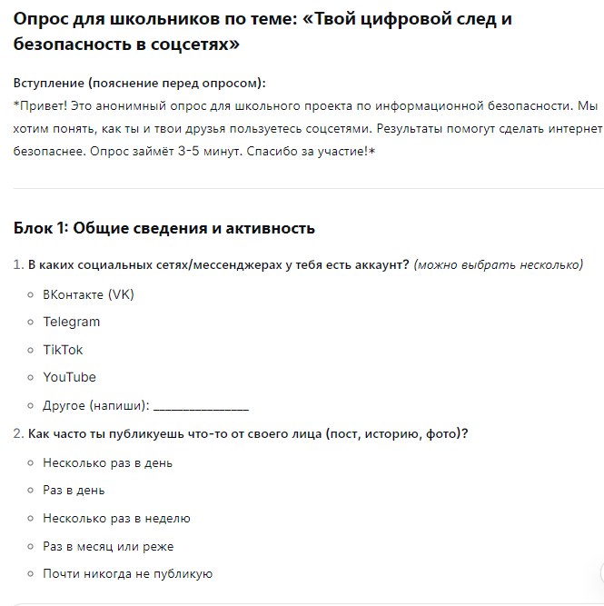

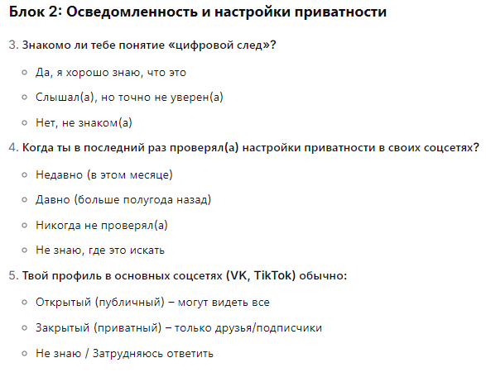
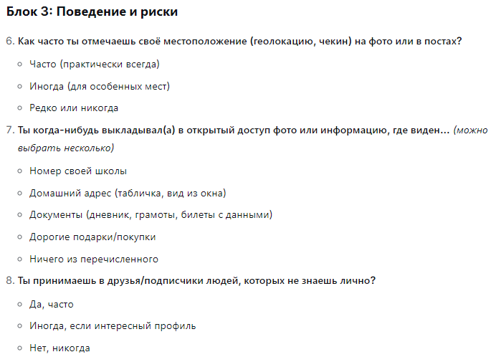
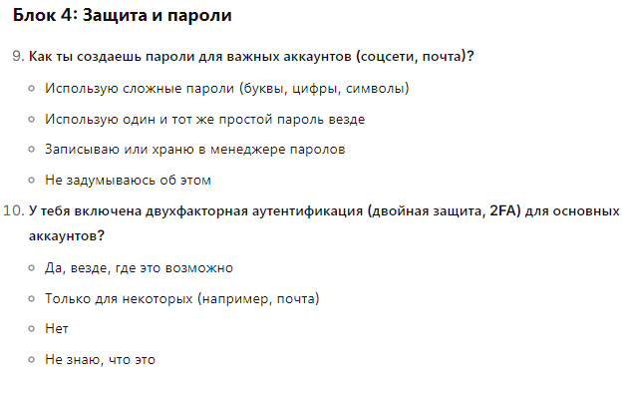

Приложение 2
Результаты опроса
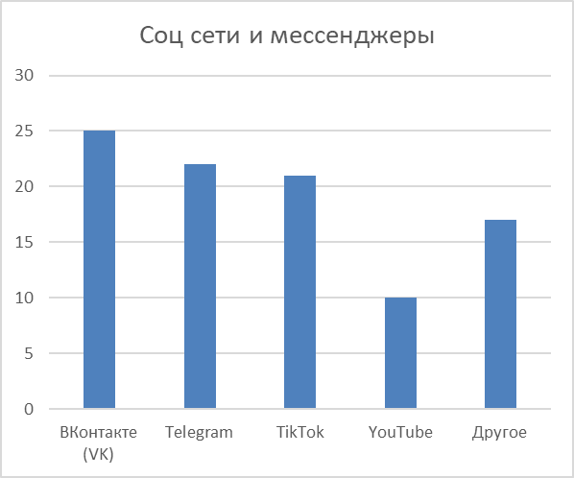
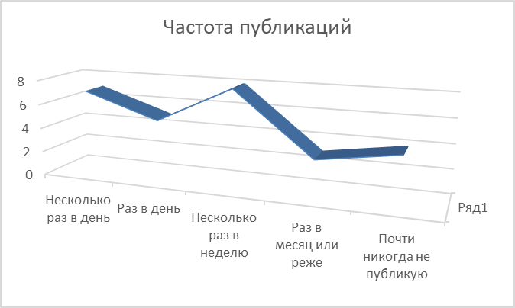
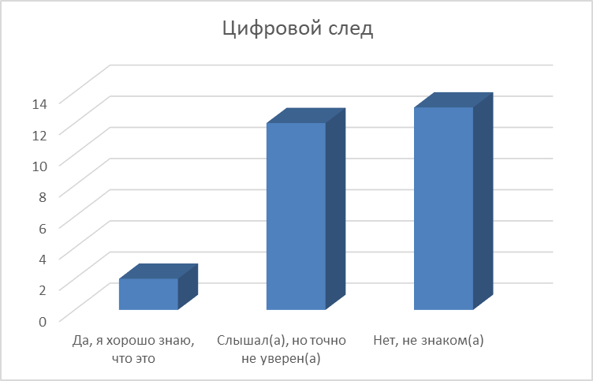
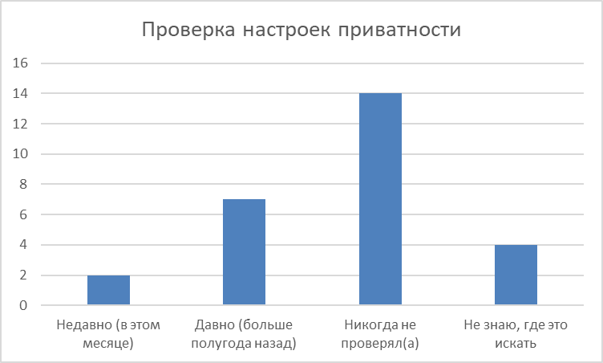
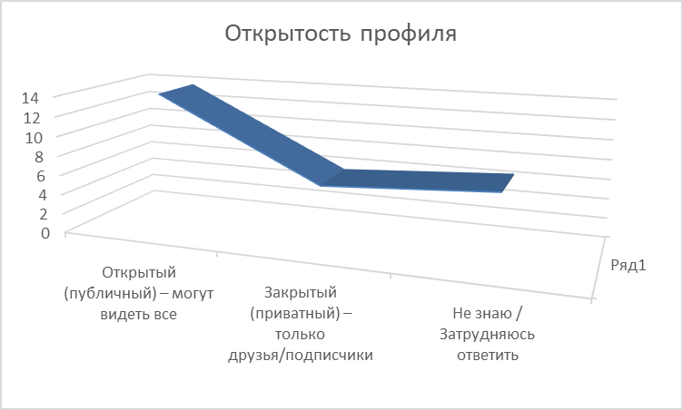

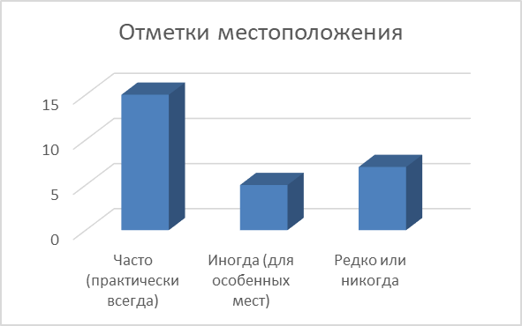
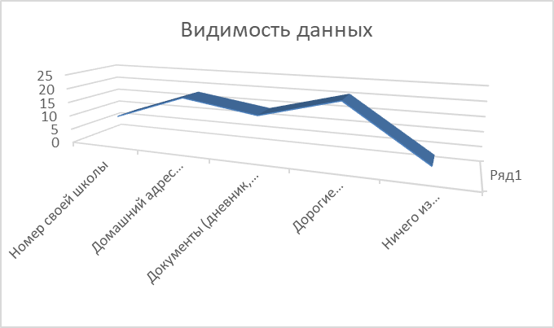
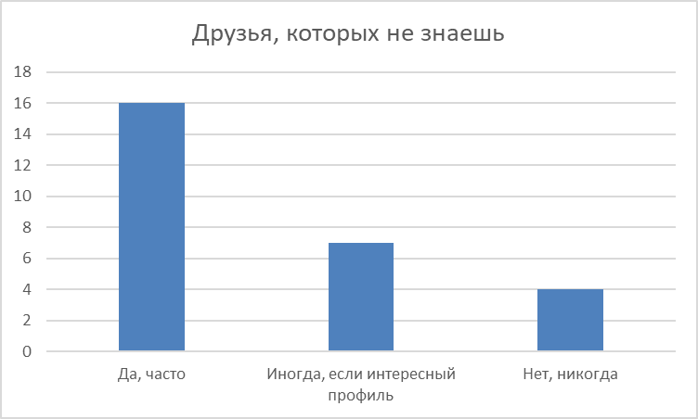
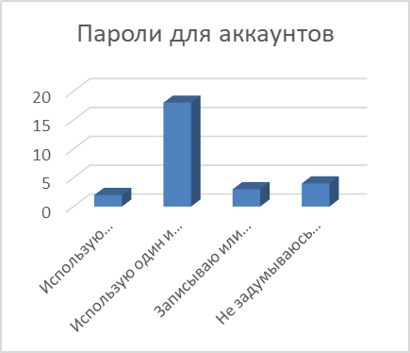
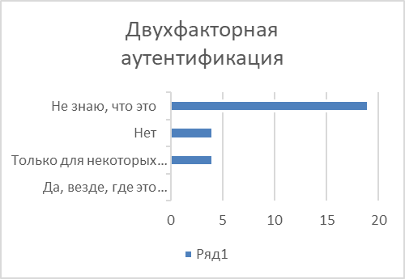

РОССИЙСКАЯ ФЕДЕРАЦИЯ
РЕСПУБЛИКА САХА (ЯКУТИЯ)
МУНИЦИПАЛЬНОЕ ОБЩЕОБРАЗОВАТЕЛЬНОЕ УЧРЕЖДЕНИЕ –
СРЕДНЯЯ ОБЩЕОБРАЗОВАТЕЛЬНАЯ ШКОЛА № 2 ИМ. М.К. АММОСОВА Г. НЕРЮНГРИ

ПРОЕКТ ПО
ИНФОРМАЦИОННОЙ БЕЗОПАСНОСТИ

Тема: «Цифровой след подростка и конфиденциальность данных: риски в социальных сетях и практические рекомендации по защите»

Автор: Ковалева Елизавета, 8 класс.

Нерюнгри, 2025

